图 书 推 荐

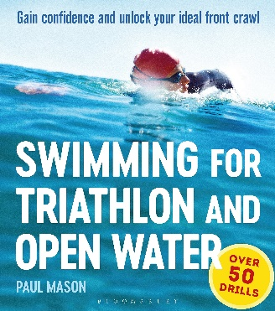
中文书名：《开放水域游泳完全指南》
英文书名：SWIMMING FOR TRIATHLON AND OPEN WATER: GAIN CONFIDENCE AND UNLOCK YOUR IDEAL FRONT CRAWL
作 者：Paul Mason
出 版 社：Bloomsbury Sport
代理公司：ANA/Connie Xiao
页 数：160页
出版时间：2017年8月
代理地区：中国大陆、台湾地区
审读资料：电子稿
类 型：运动
版权已授：2018年授权人民邮电出版社，版权已回归

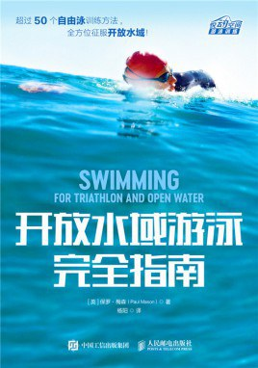
中简本出版记录
书 名：《开放水域游泳完全指南》
作 者：[英]保罗·梅森(Paul Mason)
出版社：人民邮电出版社
译 者：杨阳
出版年：2018年
页 数：150页
定 价：49元
装 帧：平装

内容简介：

超过50个自由泳训练方法，全方位征服开放水域！

这是一本系统讲解开放水域游泳的完全指南。本书共分10章，以自由泳为例，全面介绍了开放水域游泳的技术要领、训练方法以及注意事项，具体内容包括开放水域游泳的基本技巧、划水技术、身体姿势、呼吸方法、打腿技术、时间与节奏、转身技巧、比赛时的注意事项、技能与适应性训练及柔韧性训练等。 本书适合广大的游泳爱好者，尤其是喜欢开放水域游泳的爱好者及铁人三项爱好者学习阅读。

作者简介：
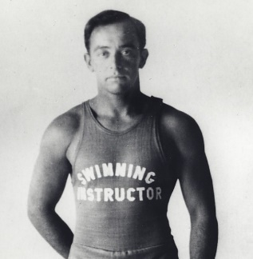
保罗·梅森（Paul Mason）是英国知名的游泳运动员，他曾是英国100 米和200 米的双冠王、欧锦赛年龄组第3名。保罗在达到泳池游泳职业生涯的最顶峰时，选择退役并投身到开放水域游泳和铁人三项的比赛中。如今，他把大部分时间都花在开放水域游泳和指导游泳者训练上。同时，他还是一名作家，他写的有关游泳的文章经常刊登在《卫报》上。

媒体评价：

“书中包含50多个自由泳练习项目，还介绍了有氧基础、身体定位和计时训练。”
——《周日邮报》（Sunday Mail）

“《开放水域游泳完全指南》会给你信心，让你能够投入水中运动，提高游泳技能……这本书通俗易懂，对游泳爱好者来说非常有用，无论是备赛，还是单纯地想提高游泳技术。”
——《女子健身》（Women’s Fitness）

“这本书由一位经验丰富的著名作家和教练撰写，设计精良，结构合理，图表丰富，图像清晰，对于游泳爱好者和专业运动员来说都十分宝贵。”
——《户外健身》（Outdoor Fitness）

《开放水域游泳完全指南》

目录
前言 想要在开放水域自由泳游得更好 6
01 基本技巧 19
02 划水技术 27
03 身体姿势 47
04 呼吸方法 59
05 打腿技术 69
06 时间与节奏 81
07 转身技巧 95
08 开放水域比赛时的注意事项 107
09 技能与适应性训练 117
10 柔韧性训练 139
关于作者 150

谢谢您的阅读！
请将回馈信息发至：萧涵糠(Connie Xiao)
安德鲁﹒纳伯格联合国际有限公司北京代表处
北京市海淀区中关村大街甲59号中国人民大学文化大厦1705室, 邮编：100872
电话：010-82449325
传真：010-82504200
Email: Connie@nurnberg.com.cn
网址：www.nurnberg.com.cn
微博：http://weibo.com/nurnberg
豆瓣小站：http://site.douban.com/110577/
微信订阅号：ANABJ2002

